Tydzień VIII: OD 11.05.2020 DO 15.05.2020
Dzień 1:
Spróbuj wydawać dźwięki zwierząt.
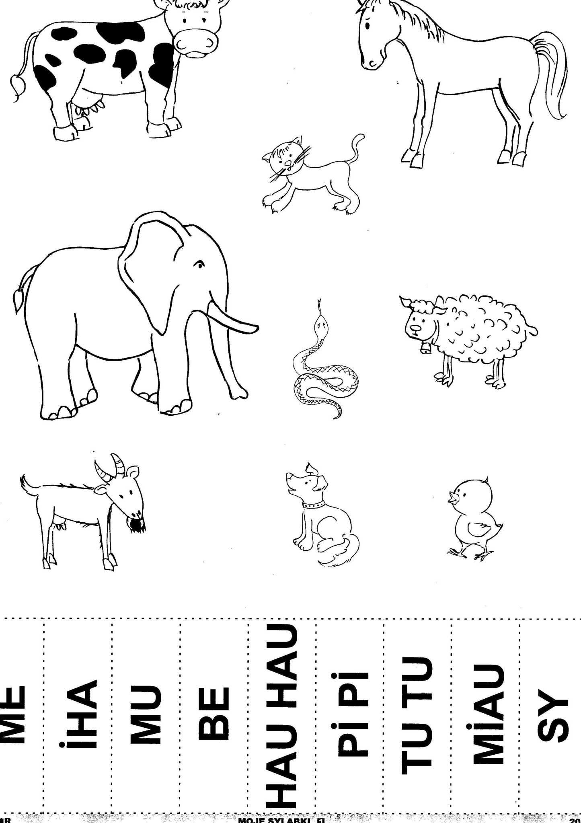
Dzień 2:
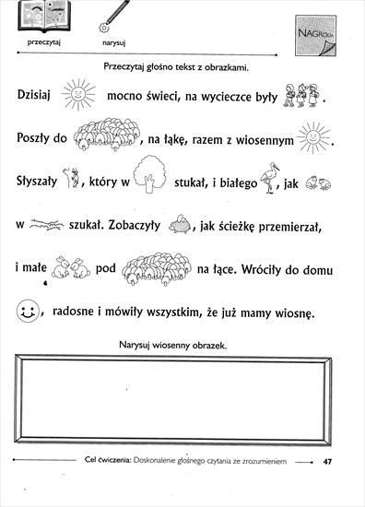
- „Wyścig ziarenek” ‒ przygotuj kartkę, słomkę do napojów, klej, flamaster i ziarenko fasoli lub grochu. Jeśli nie masz słomki, możesz zrolować i skleić fragment papieru lub sztywnej folii. Ważne, żeby ziarenko było większe niż otwór w rurce. Na kartce narysuj drogę – dwie linie ułożone około 2 cm od siebie. Na początku narysuj linię startu, a na końcu – linie mety. Droga może być kręta – stopień skomplikowania zależy od możliwości dziecka. Ułóż ziarenko na początku drogi poproś dziecko, aby dmuchając przez słomkę przeprowadziło ziarenko do mety.
Dzień 3:
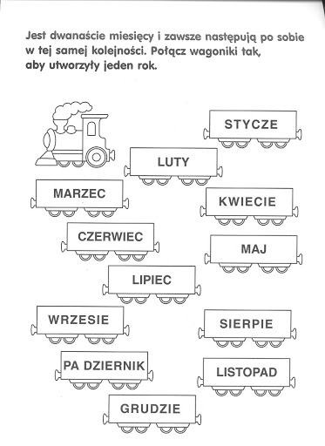
- „Ciepło-zimno” ‒ wybierz niewielką zabawkę dziecka i ukryj ją w pokoju (w wersji łatwiejszej) lub w mieszkaniu (w wersji trudniejszej). Zachęć dziecko do odszukania zabawki – mów „ciepło”, gdy dziecko się zbliża do miejsca ukrycia przedmiotu lub „zimno”, jeśli się od niego oddala. W drugiej części zabawy możesz zaproponować zamianę ról – tym razem dziecko ma schować zabawkę i naprowadzać Cię na nią słowami „ciepło” lub „zimno”.

Dzień 4:
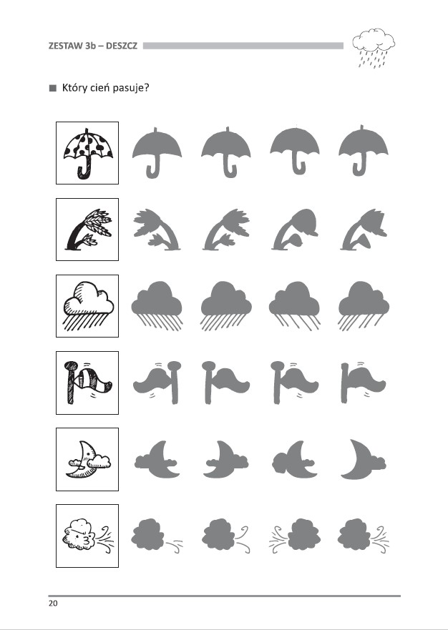
Dzień 5:
